临安市实验初中科学竞赛综合检测（五）

一、选择题（每题2分）
1．下图所示的实验操作中正确的是 （ ）
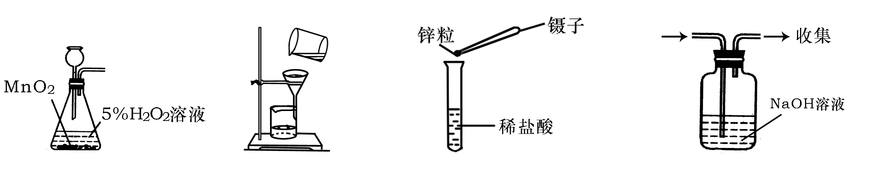
A B C D
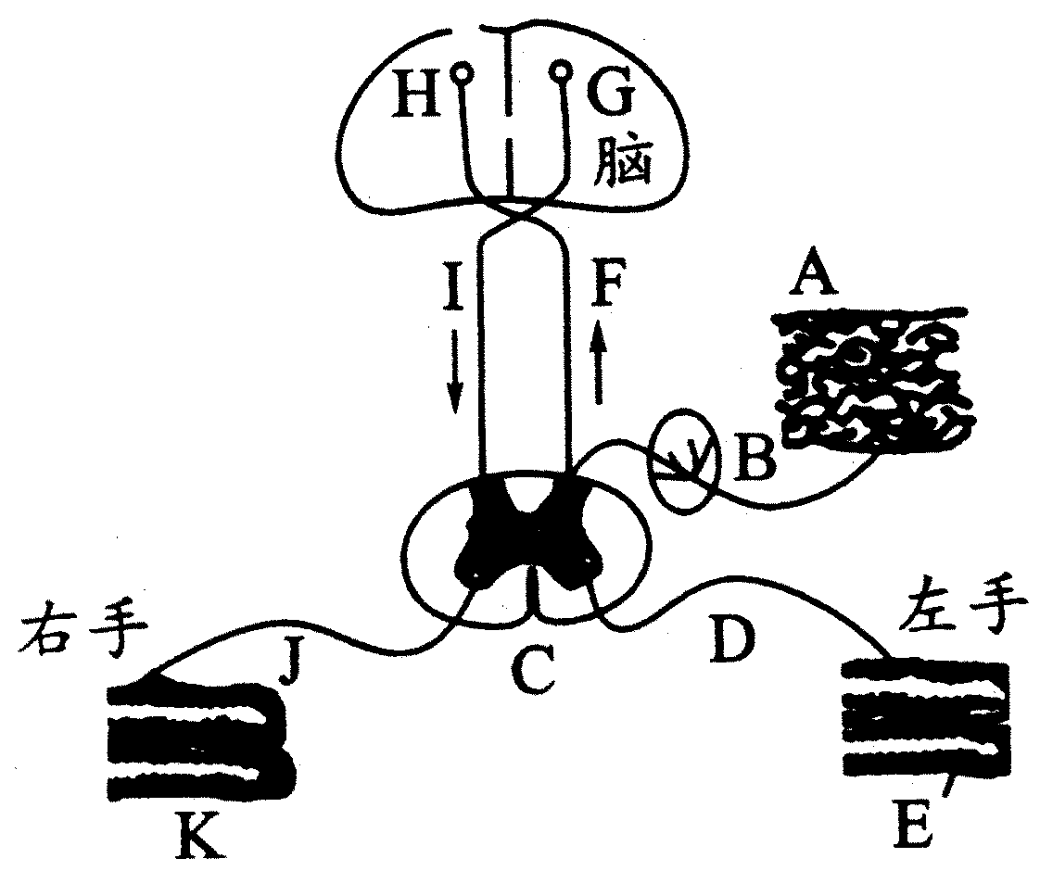
2、当你左手被针尖刺着时，手立即缩回来，缩回后才感到被针刺疼了。然后用右手把针拿起来扔掉。下图表示出了以上三种情况神经传导的路径。其中当你左手被针尖刺着时，用右手把针拿起来扔掉的神经传导途径及产生痛觉的部位依次是（ ）
A．A→B→C→D→E 左手皮肤
B．A→B→C→F→H→G→I→J→K 大脑皮层
C．A→B→C→F→H 大脑皮层
D．G→I→J→K 右手皮肤
3、在一定温度下，某未饱和溶液蒸发掉15克水（部分）后，析出2克晶体（不含结晶水）；
向原溶液投入5克溶质晶体后，溶液中还剩下1克固体溶质，则此温度下该溶质的溶解度为（ ）
A．13.3克 B．26.7克 C．33.3克 D．40克
4、同学们在学习光现象过程中有许多说法，我们从中选出四种：①光年是一个非常大的时间单
位；②“坐井观天，所见甚小”隐含了光的直线传播原理；③平静湖面上的“倒影”，说明平
面镜成“与物等大正立的像”的规律不成立；④透过书桌上的玻璃板看玻璃板下面的字，看
到的是字的虚像。对这些说法正误的判断，正确的是 ( )
A．①②③④都正确 B.①②④正确，③错误
C．②③正确，①④错误 D.②④正确，①③错误
5、对刘翔跨栏起跳瞬间的受力大小情况的分析，以下正确的是（ ）
A．地面对他的支持力等于他的重力 B．地面对他的支持力小于他的重力
C．地面对他的支持力大于他对地面的压力 D．地面对他的支持力等于他对地面的压力
6、小明同学在宾馆饭店门口看到一种自动门,当有人靠近时,门会实现自动开闭.小明同学为此产生了浓厚的兴趣,他很想知道门是如何实现自动控制的,为此他反复做了几次实验:当他轻轻地靠近自动门时,门自动打开;当把一个足球滚向自动门时,门自动打开;当把一面底部装有滚珠的无色透明大玻璃板,直立着滑向自动门时,门不打开.小明根据探究试验的结果,对自动门的自控原理提出了以下几种猜想,你认为其中最合理的猜想是（ ）
A．自动门“听”到来者的声音时,通过声控装置实现自动开闭
B．自动门探测到靠近的物体发射出的红外线,通过光控装置实现自动开闭
C．靠近门的物体通过空气能产生一种压力传给自动门,实现自动开闭
D．自动门本身能发射出一种红外线信号,当此信号被靠近的物体反射时,就会实现自动开闭
7、如图所示，要使灯L₁和L₂串联，则关于1、2、3、4四个接线柱的连接，正确的是( )
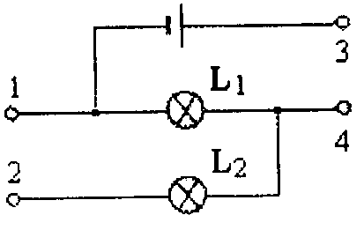
A．只需连接1和2 B．只需连接2和3
C．只需连接3和4 D．只需连接1和3
8、在一定条件下，12克碳和16克氧气在密闭容器内充分反应，最后容器内有 （ ）
A．22克二氧化碳 B．28克二氧化碳
C．22克二氧化碳和6克碳 D．28克一氧化碳
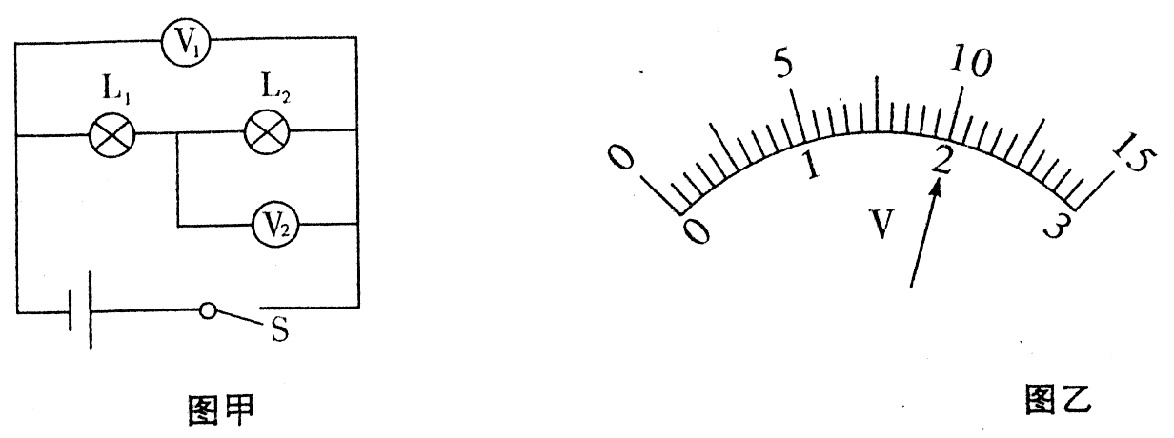
9、小明同学按如图所示的电路进行实验，当开关闭合后。电压表V₁ 和V₂的指针拉置完全一样，
如图乙所示。造成这一现象的原因是（ ）
A.可能L₁开路
B.可能L₂短路
C.可能V_{1、}和V₂所选量程不相同，L₁短路
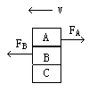
D.可能V_{1、}和V₂所选量程不相同，电路各处完好
10、A、B、C叠放在一起，在水平力F_{A}=F_{B}=10牛的作用下，以相同的速
度V沿水平方向向左匀速滑动，如图所示，那么此时物体B作用于A
的摩擦力大小和作用于C的摩擦力大小分别为（ ）
A．20牛，0 B．20牛， 10牛
C．10牛，20牛 D．10牛，0
11、如图甲所示，纸带穿过打点计时器（每隔一定时间在纸带上打下一个点）与一木块左端相连，木块在弹簧测力计作用下沿水平桌面（纸面）向右运动时，就能在纸带上打出一系列的点。图乙中①和②是打点计时器先后打出的两条纸带，与其对应的测力计的示数分别为F₁、F₂，木块运动的速度分别为v₁、v₂，那么（ ）
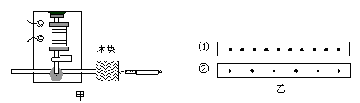
A．F₁＜F₂，v₁＜v₂ B．F₁=F₂，v₁＜v₂
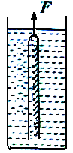
C．F₁=F₂，v₁＞v₂ D．F₁＞F₂，v₁＞v₂
12、如图所示，一端封闭、长为l（约1米）、横截面积为S的轻质玻璃管，管壁厚度可忽略不计．将它注满水银后，倒立于足够深的水银槽中，现将玻璃管竖直向上缓慢匀速提起，设环境为一个标准大气压，下述正确的是（ ）
A．当玻璃管浸没在水银槽中时，所需拉力大小F=ρ_{水银}lsg
B．当玻璃管口与槽内水银面相平时,所需拉力大小F=ρ_{水银}lsg
C．当玻璃管顶端露出槽内水银面后，顶端即出现真空
D．当玻璃管顶端到槽内水银面的高度大于76cm后，管内外水银面高度差保持不变
13、 如图是某同学设计的一个可燃气体安全点燃装置，对此装置的评价和使用错误的是（ ）
A．未经检验纯度的气体通过此装置后可安全点燃，不会发生爆炸
B．要达到安全点燃效果，烧杯内的水可不没过倒置漏斗的边缘
C．此装置防止点燃不纯气体爆炸,原理是使不纯的气体不与燃着气体直接接触
D．此装置适用于难溶于水的可燃性气体
14、如图所示，A、B是两个密闭的球形容器，C、D、E都是两端开口的玻璃管，它们与容器接口处精密封接。容器A、B和玻璃管D、E内盛有水，各水面高度差如图所示。则E管内水面搞出B容器水面的高度h应等于（ ）
A．0.5米 B. 1.0米 C. 1.5米 D. 2.5米

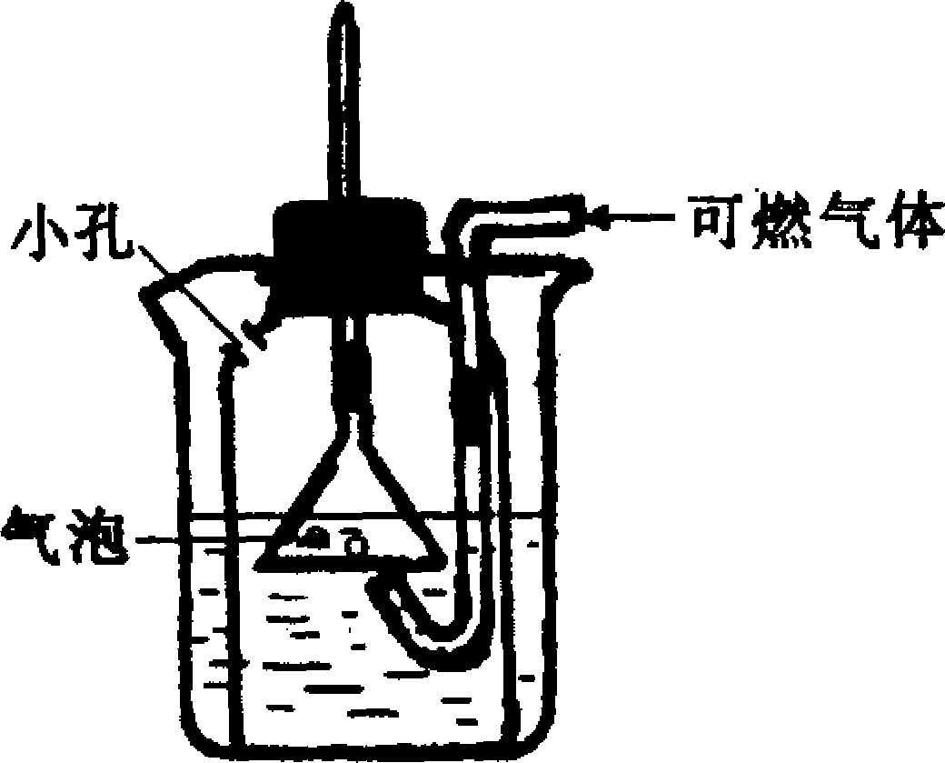
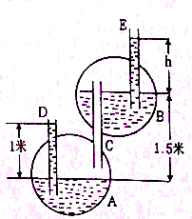
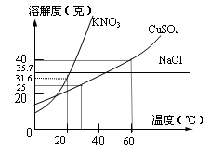

第13题图 第14题图 第15题图
15、下图是几种盐的溶解度曲线，下列说法正确的是（ ）
A．40℃时，将35克食盐溶于100克水中，降温至0℃时，可析出氯化钠晶体
B．20℃时硝酸钾饱和溶液的质量分数是31.6％
C．60℃时，200克水中，溶解80克硫酸铜达到饱和，当温度降至 30℃时，可析出30克硫酸铜晶体
D．30℃时，将35克硝酸钾和35克食盐同时溶于100克水中，蒸发时，先析出的是NaCl
V
A
·
S₂
·
S₁
·
第16题图
·
R₁
R₂
R
16、如图所示的电路，电源电压一定，R₁=10欧，R₂=30欧，当开关S₁、S₂都闭合时，电流表的示数为3.0安，电压
表的示数不为零，则当开关S₁闭合，S₂断开时，电流表
的示数可能是 ( )
A．4.0安 B．5.0安 C．3.0安 D．3.6安
17、甲、乙、丙三个实心立方体分别放在水平地面上，他们对水平地面的压强相等，已知ρ_{甲}＜ρ_{乙}＜ρ_{丙}，若在甲、乙、丙三个立方体上分别放一个质量相等的铜块，则三个立方体对水平地面的压强大小关系为 （ ）
A、P_{甲}＞P_{乙}＞P_{丙} B、P_{甲}＝P_{乙}＝P_{丙} C、P_{甲}＜P_{乙}＜P_{丙} D、无法确定
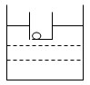
18、装有金属球的小容器A漂浮在盛有水的大容器B的水面上，
所受的浮力为F₁，如图所示。若把金属球从A中拿出投入水中
沉到B的底部时，小容器A所受的浮力大小为F₂，池底对金属
球的支持力大小为N，那么下列说法不正确的是 （ ）
A.金属球所受重力的大小为F₁—F₂ B.小容器所受重力的大小为F₂
C．小容器所受浮力增加了N D．大容器底部受水的压力减小了N
19、如图所示，电源内阻不计，同一个未知电阻Rx，用甲、乙两种电路测量，将电压表的读数与电流表的读数之比称为测量值。甲图中两表的读数分别为3V、4mA；乙图中两表的读数分别为4V、3.6mA，由此可知①用甲电路测量时测量值较接近Rx （ ）
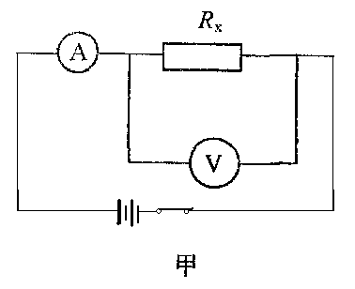
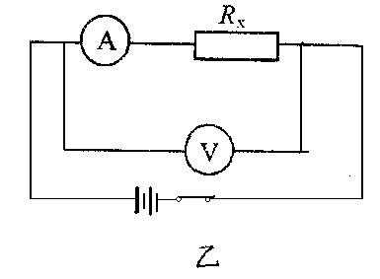
②用乙电路测量时测量值较接近Rx
③电阻Rx为750Ω ④电阻Rx为861Ω
A．①③ B．②③
C．①④ D．②④
20、常温下，在如图所示的密闭容器中有一个理想活塞（滑动自如，且密封性绝对可靠），处在容器体积的1/4处。其中，1/4的部分充的是空气，另3/4的部分充的是H₂和O₂的混合气体；当后者用电火花点燃引爆时，活塞先被冲到左边；而当容器内的气体逐渐恢复到原来的温度时，活塞渐渐向右边移动，最终停在容器容积的1/2处，则原来的氢气和氧气的体积比可能是 （ ）
A．7∶2 B．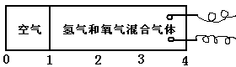2∶7
C．5∶2 D．5∶4

二、填空题（每空2分）
1、发射通讯卫星的火箭用联氨N₂H₄作燃料，用N₂O₄作氧化剂，燃烧后生成氮气和水，请写出配平的化学方程式 ▲ 。
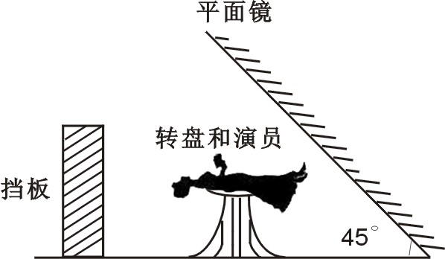
2、魔术师利用了平面镜成像的规律，创造了“空中旋转”节目，当演员躺在转盘上做各种动作时，观众所看到的悬在空中做各种优美动作的演员，只不过是躺在转盘上的演员在平面镜里的像，当然事先要在转盘前安装挡板，使观众看不到转盘及演员。
（1）如图所示，如果演员横躺在转盘上，当演员的头在左侧，脚在右侧时，观众可看到演员的虚象是 ▲ 的（ 填“正立”、“倒立”、“横躺” ）
（2）挡板使观众看不到转盘及演员，这是运用了光的 ▲ 规律。
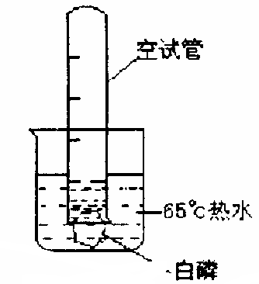
3、（1）在右图的烧杯中盛有65℃的热水，杯底放有一小粒足够量的
白磷，然后将一支有刻度的空大试管垂直插人烧杯中，试管口罩住
白磷。（已知白磷熔点为 44℃，着火点为 40℃）。回答下列问题：实
验过程中发生现象 ▲ ；该实验说明了（1） ▲ ，（2） ▲ 。
（2）若在太空中的飞船上一个充满氧气的密封容器内，将红磷加热到着火点使之与氧气反应，所观察到现象是 ▲ 。产生这种现象的原因是 ▲ 。
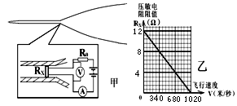
4、国产最新歼10A飞机在空中飞行时测定飞机相对空气的速度是用机头部的空速管来测定的，如图甲。空速管内有一个由压敏电阻Rx构成的传感器（传感器电阻随飞行速度增大而减小），压敏电阻阻值与飞行速度的关系见图乙。飞机在某一高度一定的气温下飞行，当飞行速度达到1020 m/s时，电表A的示数为1.5 A，电源电压为12V。则当电表A的示数 ▲ 时，飞机的飞行速度是340米/秒。
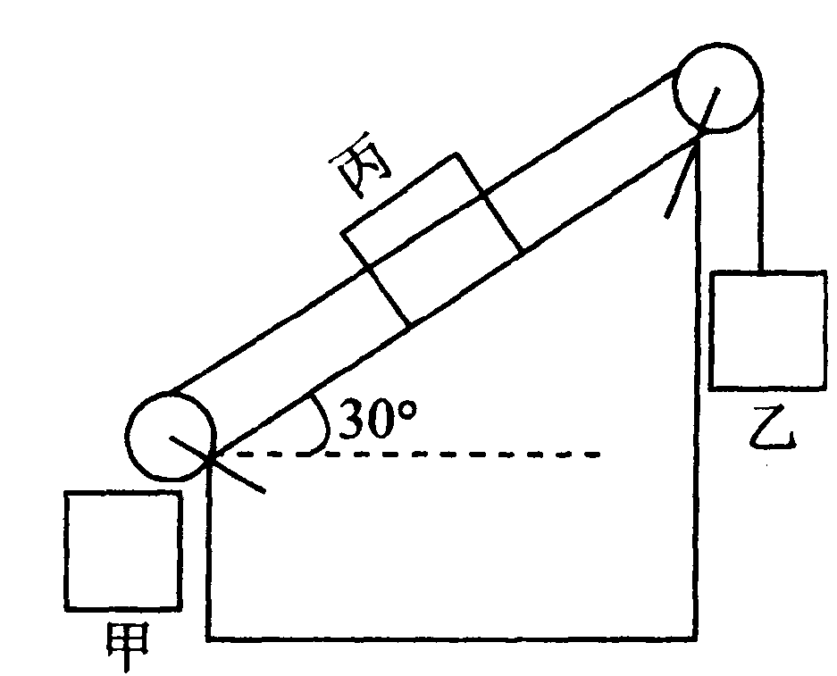
5、如图所示，重3N的甲物体和重12N的乙物体通过细线绕过定滑轮与丙物体连在一起，丙放在倾角为30°的光滑斜面上，整个装置处于静止状态。现将斜面变成粗糙的斜面，乙物体重量变为20N，其余不变，整个装置处于静止状态。则此时丙物体受到的摩擦力大小为 N。(不计绳重和滑轮处摩擦)
6、在化学的学习中，同学们知道：聚乙烯塑料只含C、H两种元素，如用焚烧方法处理废弃塑
料会造成大气污染。化学兴趣小组对聚乙烯塑料在空气中燃烧生成的碳的氧化物组成进行探究。
【提出猜想】A.只有CO₂ B.只有CO C.既有CO₂ 也有CO
【查阅资料】微量CO遇到浸有磷钼酸溶液的氯化钯黄色试纸，立即变蓝；而CO₂遇该试纸不变色。
【设计方案】化学兴趣小组在老师的指导下，设计下图所示实验，通过观察装置B、装置C的实验现象，验证猜想。
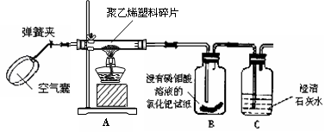
【实验探究】请你帮助他们写成实验报告。
实验步骤 | 实验现象 | 实验结论及化学方程式
点燃酒精灯加热，随即打开弹簧夹，通入干燥的空气。  观察装置B、装置C中的现象 | 装置B中的现象是：  _______ ______  装置C中的现象是：  _______ ______ | 聚乙烯塑料在空气中燃烧，生成碳的氧化物中，既有CO₂，也有CO。  装置C中反应的化学方程式为：_____ _________ ________
【讨 论】
(1)根据实验结论，从环保角度考虑，实验中应对尾气进行处理。处理方法是 。
(2)聚乙烯塑料在空气中燃烧，生成物中除了CO₂、CO外，还应有的物质是 。

三、计算题（8+10+12，共30分）
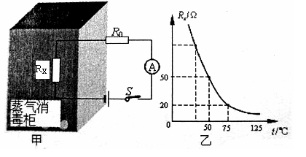
1、学校食堂内普遍使用高温高压蒸气消毒柜对餐具进行消毒，如图甲为自动测定消毒柜内温度的电路原理图，其中R₀为定值电阻，为温度指示计（其实质是一只量程为0.6A的电流表），R_{X}为热敏电阻，其阻值与温度的关系如图乙所示。
⑴、若柜内温度t₁为50℃时，对应的电流为0.2A；
柜内温度t₂为75℃时，对应的电流为0.4A。求电
源总电压U及电阻R₀的阻值。
⑵、若柜内温度t₃为125℃时，对应的电流为0.6A，
求此时热敏电阻的阻值。

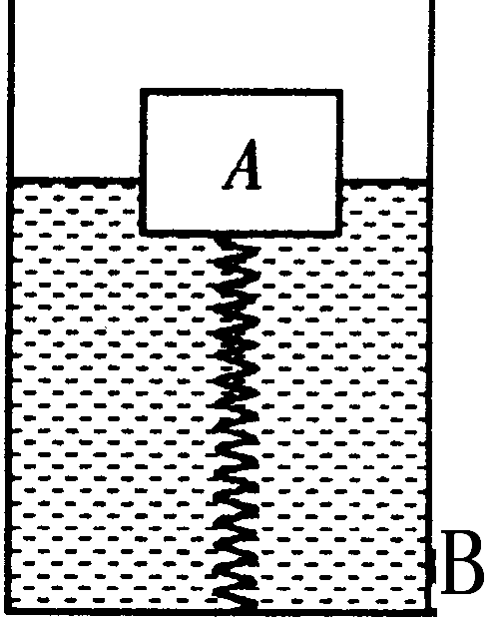
2、如图所示，在容器底部固定一轻质弹簧，弹簧上方连有长方体木块A，容器侧面的底 部有一个由阀门B控制的出水口，当容器中水深为20cm时，木块A有2/5的体积浸在水中， 此时弹簧恰好处于自然状态，没有发生形变．(不计弹簧受到的浮力，g取10N／kg．)
(1)求此时容器底部受到的水的压强．
(2)求木块A的密度．
(3)向容器内缓慢加水，直至木块A刚好完全浸没水中，立即停止加水，此时弹簧对木块A 的作用力为F₁，，在原图上画出此时水面的大致位置．
(4)打开阀门B缓慢放水，直至木块A刚好完全离开水面时，立即关闭阀门B，此时弹簧对木块A的作用力为F₂，求F₁、F₂之比．

临安市实验初中科学竞赛综合检测（五）
班级： 姓名：
- 选择题（每题2分，共40分）
题号 | 1 | 2 | 3 | 4 | 5 | 6 | 7 | 8 | 9 | 10
答案
题号 | 11 | 12 | 13 | 14 | 15 | 16 | 17 | 18 | 19 | 20
答案
二、填空题（每空2分，共30分）
1．
2．（1） （2）
3．（1）

（2）
4．
5．
6. 装置B中的现象是：
装置C中的现象是：
C中化学方程式为：
处理方法是：
还应有的物质是
三、计算题（8+10+12，共30分）
1、（8分）

2、（10分）

3、（每空2分，12分）
（1）
（2）
（3）
（4）
（5）

